**Комитет по образованию Локтевского района**

**Муниципальное бюджетное дошкольное образовательное учреждение**

**Детский сад «Сказка».**

**Мастер-класс для педагогов**

**«Новогодние гирлянды своими руками»**

**Выполнила: воспитатель высшей**

**квалификационной категории**

**Васильева Марина Владимировна.**

**г. Горняк**

**декабрь 2020г.**

Добрый день, уважаемые коллеги.

Рада всех видеть. Как настроение, друзья?

Наверно вы еще в поисках нужных идей, ведь осталось ждать совсем не долго. Совсем скоро в школах и садах начнутся [утренники](https://page365.ru/scenarii-na-novyj-god.html), приуроченные к самому любимому празднику — Новому году.

Всегда готовясь к данному мероприятию мы ставим большую елочку, или же [делаем ее из подручных материалов](https://page365.ru/obemnaya-elka-iz-bumagi.html). А на нее вешаем [шарики, игрушки](https://page365.ru/igrushki-na-elku-svoimi-rukam.html) и конечно же гирлянды. Они могут быть покупные, но стоит они втридорого. Поэтому я хочу предложить сделать их самостоятельно.

Самой популярной поделкой является, конечно же, гирлянда из бумаги, но и она может быть выполнена в разных техниках. Классно смотрится такой наряд на лесной красавице из снежинок, ангелочков или же настоящих шишек.

Кроме всего прочего гирляндой можно оформлять и стены и [окна](https://page365.ru/novogodnie-trafarety-i-shablony.html). Такой чарующий декор подымит настроение и привнесет нужную праздничную атмосферу в ваш дом. (слайды 1-4) Гирлянды — это красиво, оригинально и празднично, неудивительно, что они являются традиционным украшением на Новый Год. Они могут быть простыми и сложными, однотонными или разноцветными, изготавливаются из бумаги, шишек, еловых веточек, сладостей и других подручных материалов.

**«Снежинка»** (слайд 5-8)

Способов выполнения гирлянд со снежинками очень много. Ниже описан лишь один из возможных. Для работы понадобится: плотный картон разного цвета; ножницы, дырокол; леска или веревочка.  
С тыльной стороны картона нарисуйте снежинки по выбранному шаблону. Оптимальный размер элемента – 10-12 см в диаметре. Дырочки проделайте ножницами или дыроколом: по одной на противоположных лучиках и две в серединке. Вырезанные снежинки наденьте на нитку или тонкую веревочку через отверстия, чередуя цвета. Очень интересно смотрится красно-белая гирлянда. Если хочется сделать узорные снежинки, вырежьте их из тонкой бумаги или салфеток. Затем положите на ровную поверхность и смажьте клеевой водой (на стакан воды 2 столовые ложки ПВА). После высыхания детали будут держать форму, как накрахмаленные.

**Резная елочка** (слайд 9-10)

Понадобится: цветная или узорная бумага; веревка; ножницы; линейка; карандаш.  
На тыльной стороне листа начертите равнобедренные треугольники. Они могут быть одинакового размера или разного. Не нужно делать слишком высокие или узкие детали. Если ширина основания 10 см, то боковые стороны должны быть не более 12-13 см.

Далее необходимо выполнить на елке линии-засечки в несколько уровней. Интервалы между ними должны быть одинаковыми. Первая засечка (место будущего надреза) – линия параллельная основанию, которая не доходит до боковых сторон примерно на 0,5 см. Отступив от нее вверх, нарисуйте две засечки напротив друг друга параллельно предыдущей, от левого и правого края. Естественно они не должны сходиться в середине. Следующая засечка повторяет первую и так далее. Прорежьте детали по начерченным линиям. На верхушке сделайте дыроколом отверстие, через которое елочки будут одеваться на шнур.

Итак, для начала вам нужно распечатать шаблон.

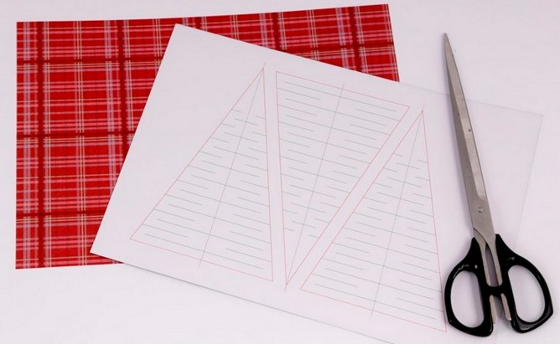

Затем вырежьте его по контуру, как показано на этом фото:

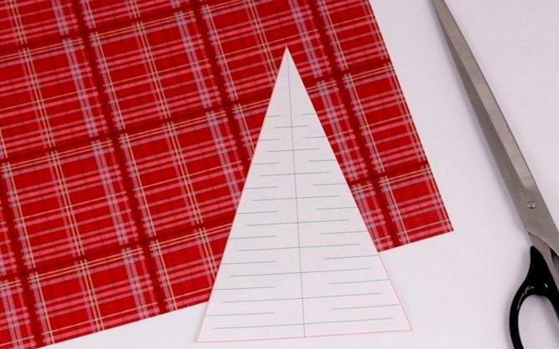

Сделайте, где пунктирная линия надрезы, согнув лист пополам. После разверните, чуть-чуть потяните, чтобы получились отверстия и оденьте на нитку все заготовки.

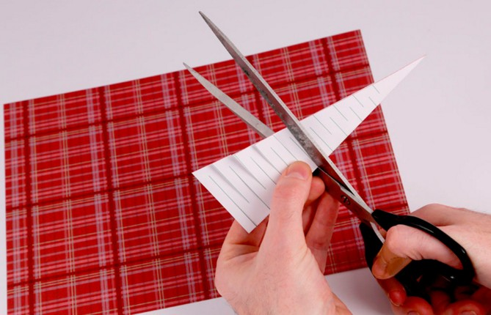

Слайд12

Двигаемся дальше, из обычных кружков или овалов делайте следующее: вырезаем нужные фигуры и приклеиваем к нитке или леске.

Следующий вариант тоже из кружочков, но каждый из них склеивается с еще одним, возьмите данную инструкцию и следуйте ей.

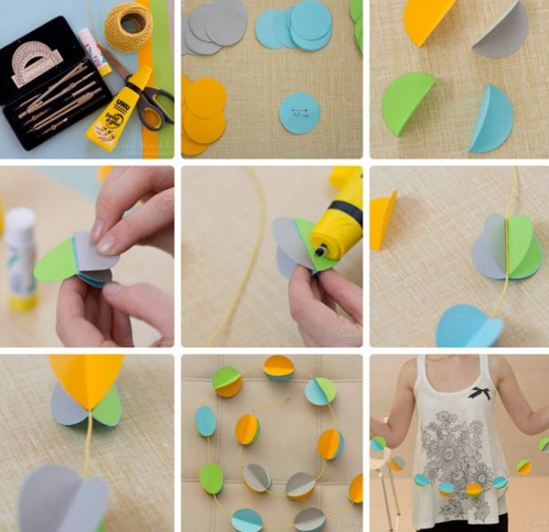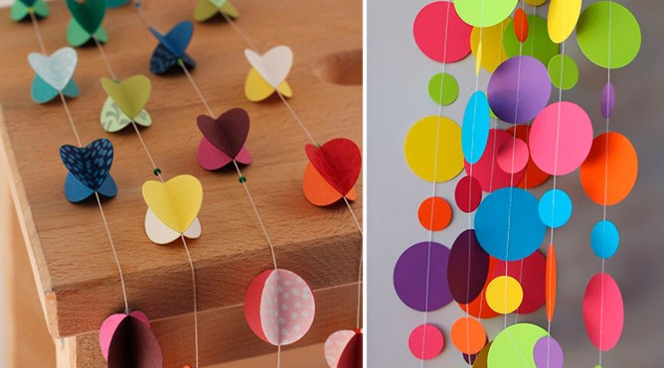

Есть еще такая поделка, берутся полосочки и соединяются при помощи клея в колечко или сердечко.

Мастер-класс

1. Сделайте полосы из бумаги длиной 15 см, шириной 2см.
2. Возьмите одну полоску и скрепите внизу степлером.
3. Подогните внешние края вниз.
4. Приставьте следующие две полоски.
5. Закрепите всё степлером.
6. Повторите процесс с остальными полосами бумаги.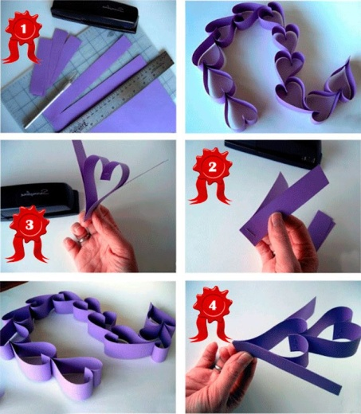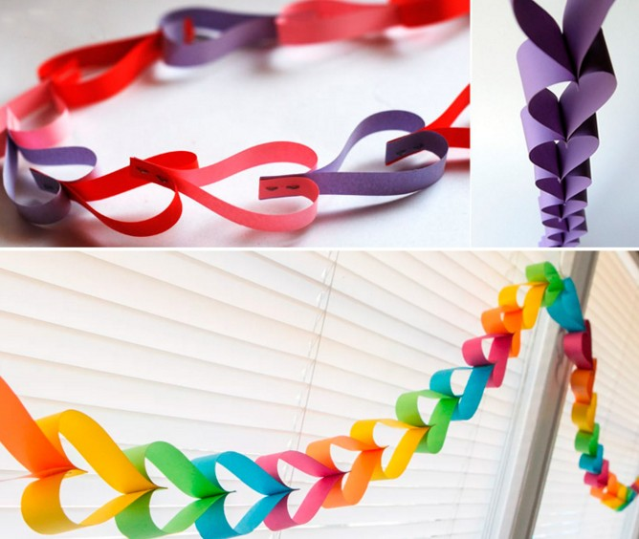

Сделайте шарики из полосок. Выбирайте любой способ.

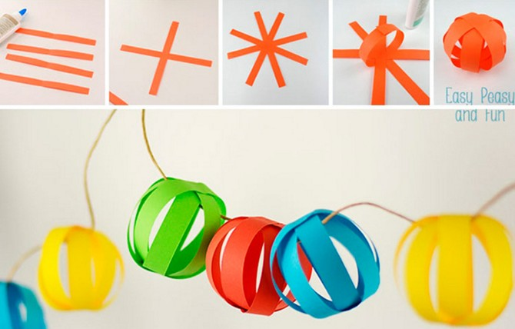 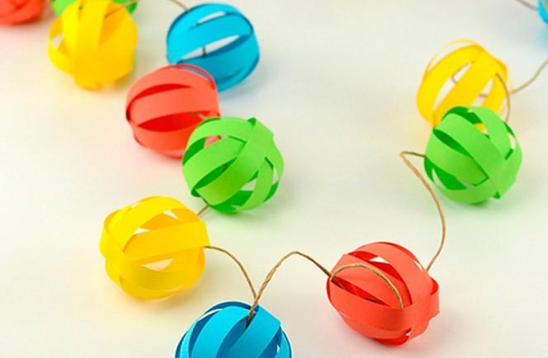

**Слайд 15-16**.Совсем необычный вариант, выполненный из бумаги с использованием технологии веер. Лист складывается гармошкой, а после там, где серединка перегибается и склеивается. Более подробно вы можете рассмотреть прямо сейчас:

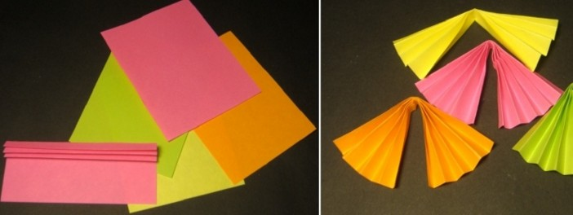 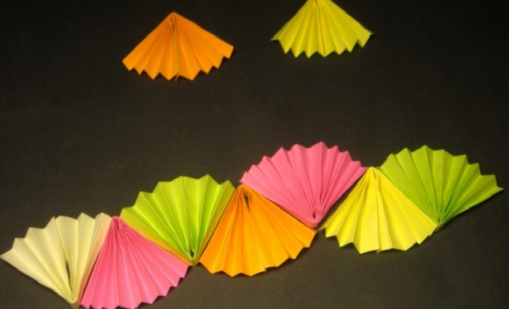

Вот еще одна задумка, смотрите внимательно и шаг за шагом повторяйте

